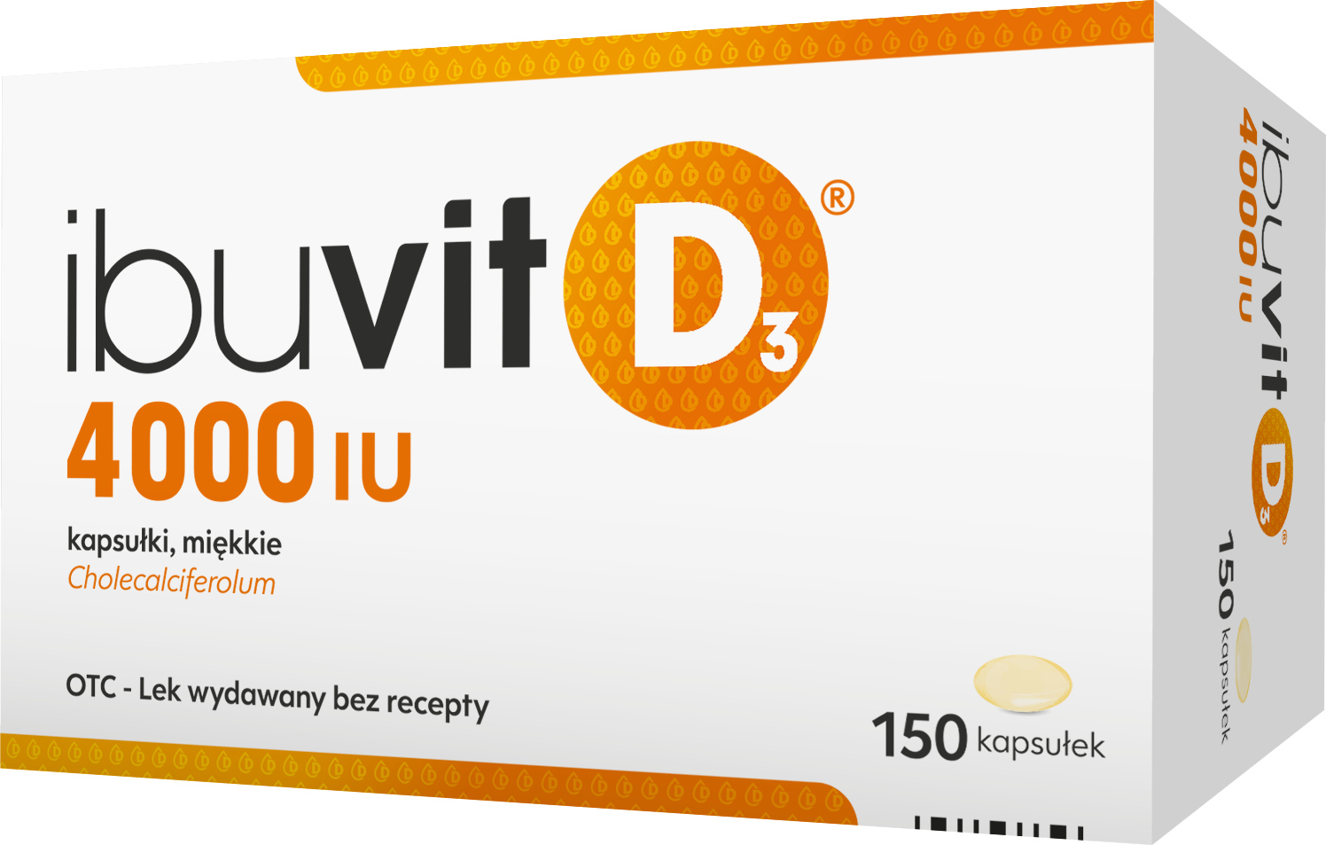

Ibuvit D3 4000 IU
Jedyny lek OTC z witaminą D w dawce 4000 IU w postaci kapsułek.¹

IbuvitD3 4000IU wskazany jest w:
- Profilaktyce niedoboru witaminy D i stanów wynikających z niedoboru witaminy D (np. osteomalacja, osteoporoza) u dorosłych z otyłością [wskaźnik masy ciała (ang. body mass index, BMI) ≥ 30].
Dostępne opakowania: 30, 60, 90, 150 kapsułek

Ibuvit D3 4000 IU Skład i postać: Każda kapsułka zawiera 100 mikrogramów (4000 IU) cholekalcyferolu (witaminy D3). Kapsułka, miękka. Jasnożółte, owalne miękkie kapsułki (krótsza średnica ok. 7 mm) ze szwem pośrodku, wypełnione jasnożółtym, oleistym płynem. Wskazania: Profilaktyka niedoboru witaminy D i stanów wynikających z niedoboru witaminy D (np. osteomalacja, osteoporoza) u dorosłych z otyłością [wskaźnik masy ciała (ang. body mass index, BMI) ≥ 30]. Podmiot odpowiedzialny: Zakłady Farmaceutyczne Polpharma S.A. ChPL: 2023.06.16.
¹ Na podstawie ChPL produktów leczniczych ujawnionych w Rejestrze Produktów Leczniczych na dzień 28 maja 2024r.

------------------------------------------------------------
LEGAL ROTACYJNIE

To jest lek. Dla bezpieczeństwa stosuj go zgodnie z ulotką dołączoną do opakowania. Nie przekraczaj maksymalnej dawki leku. W przypadku wątpliwości skonsultuj się z lekarzem lub farmaceutą; albo

Lub

To jest lek. Dla bezpieczeństwa stosuj go zgodnie z ulotką dołączoną do opakowania i tylko wtedy gdy jest to konieczne. W przypadku wątpliwości skonsultuj się z lekarzem lub farmaceutą; albo

Lub
To jest lek. Dla bezpieczeństwa stosuj go zgodnie z ulotką dołączoną do opakowania. Zwróć uwagę na przeciwskazania. W przypadku wątpliwości skonsultuj się z lekarzem lub farmaceutą.

ML: IBUVIT/2024/2437

